Zondagmorgen 30 augustus 2020
Hét TOURSPEL van West-Brabant
Het TOURJOURNAAL van
Goeiemorrugguh Tour-fanaten……………

De kop is er af, zowel in Frankrijk als gisterenavond bij Felix……..

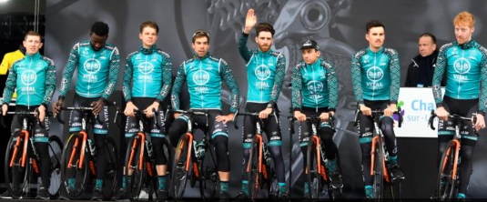
Had dat B&B-Hotels ploegje de rugnummers veranderd dan een dag eerder in alle media was gedeeld…….

Iedereen die Coquard, Rolland of Debusschere heeft geraden moest worden de aangepast……. Leutig is anders……..

Maar goed, Felix heeft dat weer gefixed (als het goed is).

De vraag is dan ook, en Felix stelde hem gisteren al, maar hij herhaalt het graag nog een keer.

Kijk even of de rennerslijst die je hebt doorgegeven wel klopt met de renners die in het overzicht geraden renners staan.

Als er een foutje in zit, geef het dan vandaag even door, want dan corrigeert Felix het uiteraard.

Want eerlijk is eerlijk, Felix wordt een dagje ouder en vanaf een laptoppie werken op vakantie is net ff anders dan op een joekel van een beeldscherm in de vertrouwde thuisomgeving……

En daarbij, we zijn met 94-en die strijden om Le Maillot Jaune, dat wil ook zeggen dat er 94 x 25 = 2.350 kruisjes gezet moestne worden
.
Dan kan er per abuis wel eens eentje verkeerd zijn gegaan

Excusez moi op voorhand!!

De etappe van gisteren:

Wat een pokkeweer daar in Nice zeg. Levensgevaarlijke afdeling waar Angel Lopez ’Blij dat ik glij’ aan het spelen was. Onze gele jongens wilden de koers stil leggen,maar de Astana’s gingen er als bezetenen van de berg af. Met de glijpartij van hun kopman als gevolg.

Pavel Sivakov, de 3e (?) man van Ineos, kwam niet geheel ongeschonden uit de strijd. Zijn val leverde hem al een achterstand op van ruime een kwartier, en vandaag is het niet echt een rustige etappe.
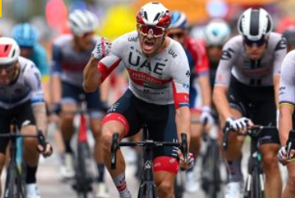
In de straten van Nice zat alles dicht bij elkaar en als dan een renner zich af laat zakken door het midden….., precies:

Bingo, midden in het peloton, dus de helft al geen kans meer op een fatsoenlijke klassering. Gelukkig net binnen de 3 kilometer, dus het kostte geen tijd.

In de sprint leek Cees Bol ver te komen, maar hij moest zijn meerdere erkennen in Alexander Kristoff en wereldkampioen Mads Pedersen (het was zijn weer gisteren).

Voor John Degenkolb duurt de Tour maar erg kort, hij kwam te laat binnen en zal vandaag niet meer opstappen in Nice, of het moet op de trein naar huis zijn……..
Ook Raffael Valls, getroffen door een sleutelbeenbreuk, zal vandaag niet meer aan de start verschijnen.

Ons peloton:

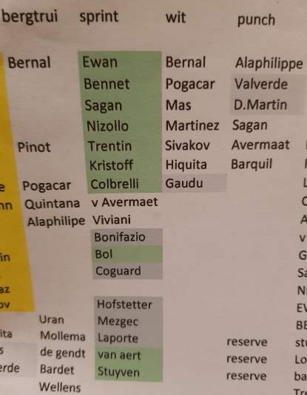
Zoals ik jullie gisteren al meldde was de dagprijs voor een dame: Linda Prop gaat met het eerste geel aan de haal en pakt gelijk al 3 euro. Claudia Goossens werd 2e en heeft al 2 euro in de pocket. André Maas is de 1e mand op plaats 3. Voor André al 1 euro in de knip.

Onderin gaan de Rieskes nog niet zo lekker, maar dat komt vast nog wel goed, we zijn nog maar net opgestapt.

Felix kreeg nog een fotookuh van de voorbereidingen van Sjaak van den Berg, Tourdirecteur van Het Tourspel in Huijbergen.

De voorbereiding van Sjaak laat aan niets te wensen over.
Dat zullen er in ons Tourspel een aantal zeker minder doen…….

Tijd om de prijzenpot te bespreken:

Felix meldde al eerder dat er al een paar gesponsorde prijzen worden geschonken. Felix frist het geheugen even op:

Gisteren kreeg Felix bericht van Liesbeth Clarijs – Oomen dat zij namens Gall & Gall – Hoogerheide in totaal 3 cadeaubonnen van € 25,00 van Restaurant De Pastorij ter beschikking stelt.

Felix gaat zich nog even beraden hoe die zullen worden ingezet.

Dank dank dank ook Liesbeth voor deze gulle geste!!

De verdere prijzenpot van
Hét Tourspel van West-Brabant.

Moeten we het hebben over de prijzenpot….?
Jazeker wel, Felix is al druk bezig geweest om te kijken wat we daar van gaan maken.
En daarover het volgende:

We hebben 94 x 10 euro te verdelen. Da’s dus € 940,00

Verdeling van de Dagprijs:
Voor de nummer 1 in een etappe : € 3,00
Voor de nummer 2 in een etappe : € 2,00
Voor de nummer 3 in een etappe : € 1,00
Dat geldt dus voor alle etappes.

Ook de prijzen voor de ‘bijzondere klassementen’ zijn al bepaald:

Het bergklassement en de groene trui zijn klassementen met flink wat etappes:

Wat levert dat op:
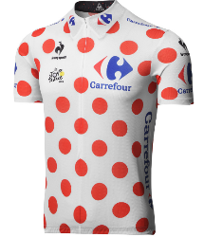
Bergklassement:
1e prijs bergklassement € 10,00
2e prijs bergklassement € 7,50
3e prijs bergklassement € 5,00
4e prijs bergklassement € 2,50

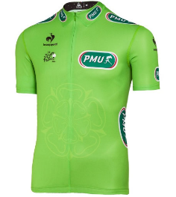
Groene Trui:
1e prijs groene trui-klassement € 10,00
2e prijs groene trui-klassement € 7,50
3e prijs groene trui-klassement € 5,00
4e prijs groene trui-klassement € 2,50

De witte trui:
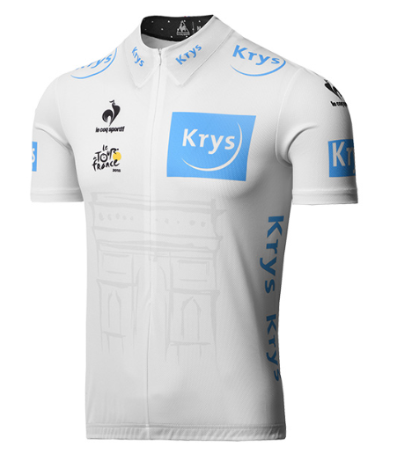
De witte trui is het klassement voor de beste jongere deelnemer. Omdat het aantal jongeren iets afneemt zullen we hier de leeftijd wat opschroeven. Alle deelnemers die in 2020 jonger dan 30 jaar zijn, of in 2020 30 jaar worden/geworden zijn doen mee voor dit klassement.

Felix meent dat de volgende deelnemers hiervoor in aanmekring komen:
Ruben Maas, Faye van Bergen, Max van Elzakker, Rob van Haperen, Sander Kerstens, Stan Hoogerwerf, Inge van Ginneken, Sjoerd van Ginneken, Nick Hoogerwerf, Jim van den Bogaert en Linda Rieske.

Als er nog meer deelnemers zijn die menen voor dit klassement in aanmerking te komen, dan kun je je melden, maar dan ook ff bewijzen natuurlijk ……………………

De witte trui levert € 10,00 op. Deze winnaar verdient dus zijn inschrijfgeld mooi terug.

De geldprijzen voor het Algemeen klassement moet Felix nog bepalen, maar op voorhand kan ie al zeggen: ook dit jaar heeft niet iedereen heeft prijs……………………….
Voor de eerste 25 deelnemers in de eindrangschikking zal een geldprijs beschikbaar zijn.

Ook over de gesponsorde prijzen gaat Felix nog een nachtje slapen.

Dus over het Algemeen Klassement en de gesponsorde prijzen later meer!!!

De stand na etappe 1:

 | NAAM | Etappe 1
1 | Linda Prop | 146
2 | Claudia Goossens | 143
3 | André Maas | 138
4 | Peter Hussaarts | 133
5 | Ruben Maas | 131
 | Faye van Bergen | 131
 | Annette de Mooij | 131
 | Max van Elzakker | 131
9 | Marc Nuijten | 124
10 | Stefan van der Sanden | 121
11 | Tjerk Borremans | 114
12 | Jan Bus | 111
13 | Jean-Pierre van Bergen | 110
 | Lucien Klerkx | 110
15 | Henny van der Lee | 108
16 | Jos Janssen | 107
17 | Rob van Haperen | 106
18 | Sjoerd van Ginneken | 105
19 | Erik Roest | 104
 | John van der Poel | 104
21 | Anton van Schaik | 102
 | Martijn van den Berg | 102
23 | Marthje Lucas | 101
 | Nico Hoogerwerf | 101
25 | Jules Theuns | 100
26 | Robbert Klaassen | 99
27 | Jacques Tempelaars | 98
28 | Johan de Bruyn | 97
 | Sander Kerstens | 97
 | Jan Schuurbiers | 97
31 | Eric Goossens | 95
 | Richard Slabbekoorn | 95
33 | John Kerstens | 93
 | Teun van Ginderen | 93
35 | Roger Withagen | 91
 | Robert Janssens | 91
 | Van Hoven on Tour | 91
38 | Roger Groffen | 90
39 | Jan van Dun | 89
 | Erik van der Lee | 89
41 | Stan Hoogerwerf | 88
 | John Verbraeken | 88
 | Coen Pijpers | 88
44 | Jeanne Kerstens | 86
45 | Marc Almekinders | 85
46 | Robert Reuvers | 84
 | Nick Orlando | 84
 | Paulien Klaassen | 84
 | Adrie van Overveld | 84
50 | Youri Cloots | 82
 | Ellen Roedelof | 82
52 | Johan Mathijssen | 80
 | Erik-Jan de Bruijn | 80
54 | Peter Palinckx | 79
55 | Wim Erkelens | 78
 | Frank Linssen | 78
57 | Stef Mol | 77
58 | Eric Konings | 76
 | Cees van Oers | 76
 | Inge van Ginneken | 76
 | Maikel van der Poel | 76
62 | Casper Pruijn | 75
63 | Michael de Raaff | 74
64 | Mark Alberti | 73
 | Ilse van Ginneken | 73
 | Rien Brans | 73
 | Sjaak van den Berg | 73
68 | Nick Hoogerwerf | 70
69 | Tommie Withagen | 69
 | Richard van Stel | 69
71 | Jack Suijkerbuijk | 68
 | Willy van As | 68
 | Arthur van de Goor | 68
74 | Harm Rieske | 67
 | Piet Vermeulen | 67
 | Niels van Elzakker | 67
77 | Arjan Buijsen | 64
78 | Liesbeth Clarijs - Oomen | 62
 | Kees van Ginneken | 62
80 | Peter Kwaaitaal | 59
81 | Corné Bolluijt | 57
82 | Kees van Tiggelen | 54
 | Rinus van der Wal | 54
 | Peter Adriaansen | 54
85 | Ronald Withagen | 53
 | Alexander de Vos | 53
 | Welmer Boer | 53
88 | René van den Bogaert | 52
89 | Corné Lodiers | 51
90 | Perry Clarijs | 49
91 | Jim van den Bogaert | 44
92 | Linda Rieske | 43
93 | Jac Borremans | 37
94 | Peter Rieske | 29

De 1e etappe telt mee in het klassement om de Groene Trui (en uiteraard ook om de Gele Trui)

En dat brengt ons bij………………………

De etappe van vandaag: Etappe 2

Ook vandaag doen we weer Nice – Nice, maar wel een hele pittige etappe.
Om 13.20 uur worden derenners weggeschoten voor een etappe met 2 bergen van 1e categorie en eentje van 2e categorie….., geen kattenpis dus.
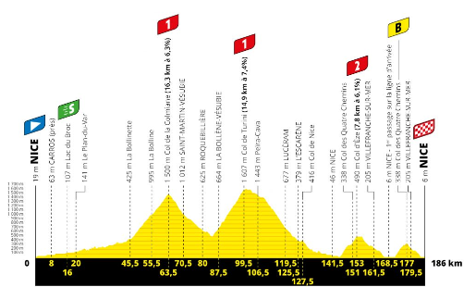
De etappe is in totaal 186 kilometer.

Na 63 km is er de Col de Colmlane, 16,3 km lang tegen ene gemiddelde van 6,3% een dikke 30 kilometer verder is er de Col de Turini, 14,9 km klimmen tegen 7,4% gemiddeld.

Dan een afdaling en op 33 kilometer vande streep ligt dan de 3e col van de dag, die van 2e categorie: de Col d’Éze, 7,8 kilometer klimmen tegen 6,1%.

Het laatste stuk is dan niet vlak maar nog wat heuvelachtig. De laatste 9 kilmeter vleigen ze dan Nice binnen; kijken wie deze forse rit dan hebben overleefd in de finale

De renners worden tussen 17.45 en 18.15 uur aan de meet verwacht.

Dat wordt dus weer genieten!!

Veel plezier en kijkgenot allemaal.

À bientôt,

